



|  |  |  |  |
| --- | --- | --- | --- |
| 月 份 | 班 级 | 学生姓名 | 推荐老师 |
| 11月 | 高二（2）班 | 褚晓雅 | 章慧慧 |
| 推荐为阅读之星 | | | |

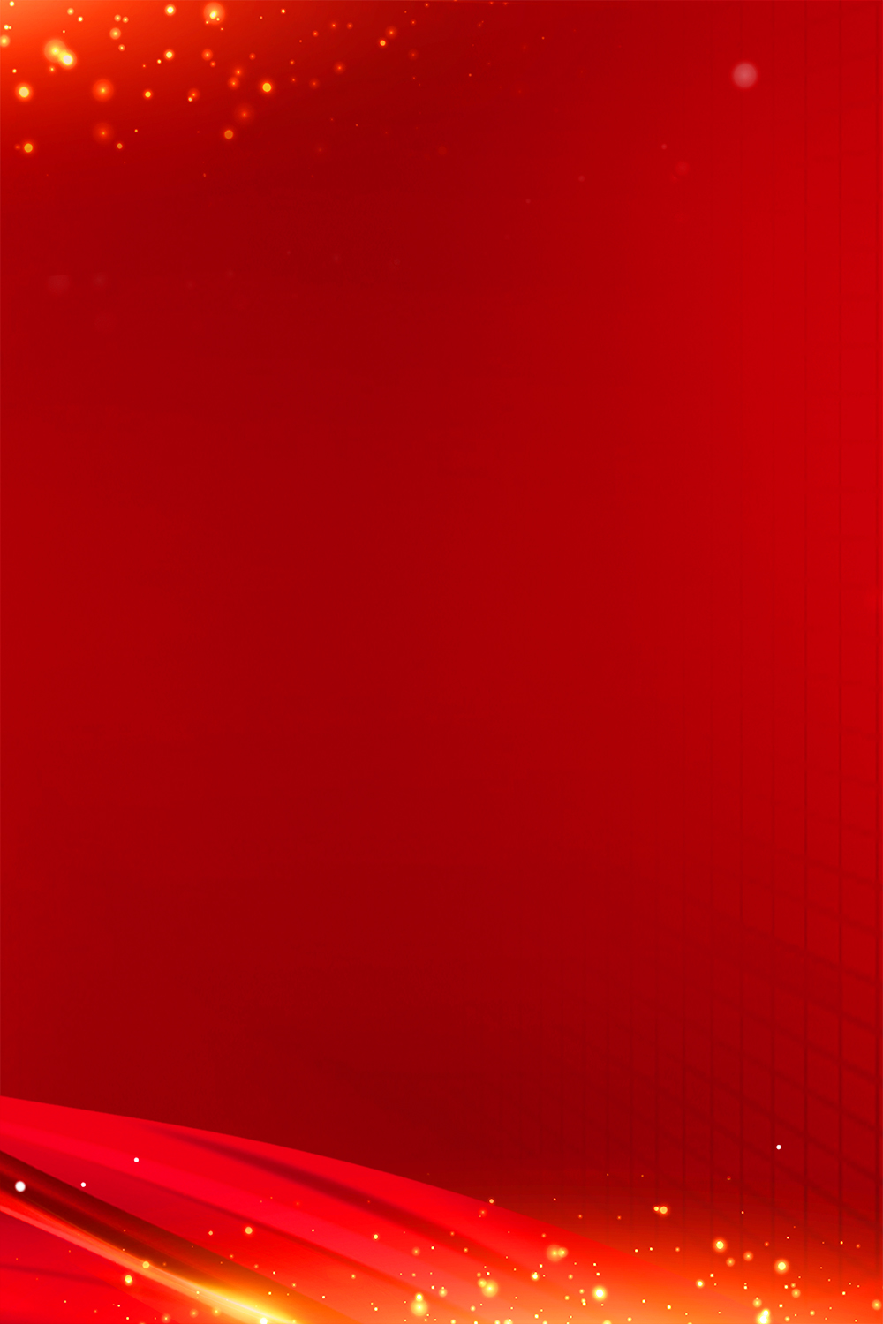

精彩瞬间

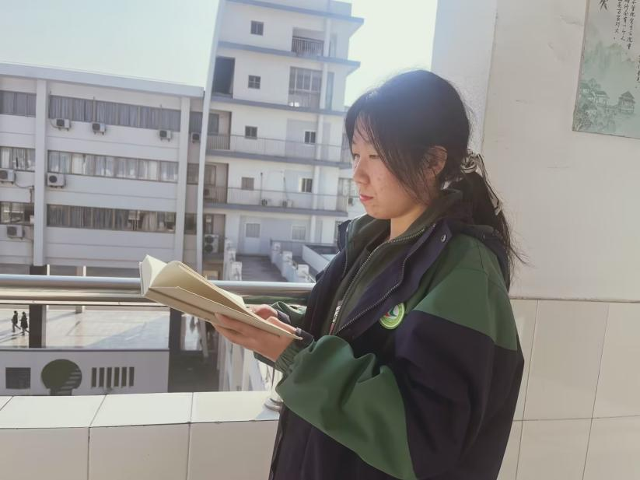

在幼时，我便爱上了阅读，书籍一直伴随着我成长。在繁乱的生活中抽出身

来，摒除杂念静下心。我在书籍的世界里畅游，跟随着作者的笔触，去感受

光怪陆离与灿烂的浪漫。以书为载体，一起去更遥远的地方吧！

星光闪烁（获奖感言）

星语心愿

（获奖感言）

书中未必有黄金屋，但一定有更好的自己！

闪光之星推荐表